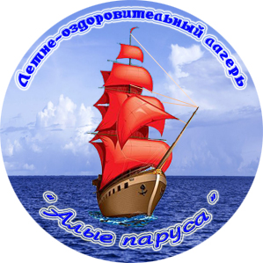
У детей началась САМАЯ долгожданная, САМАЯ лучшая, САМАЯ яркая пора – летние каникулы.
Школа радостно распахнула двери для летнего оздоровительного лагеря.
Первая неделя была насыщена событиями: праздниками, конкурсами, спартакиадой.
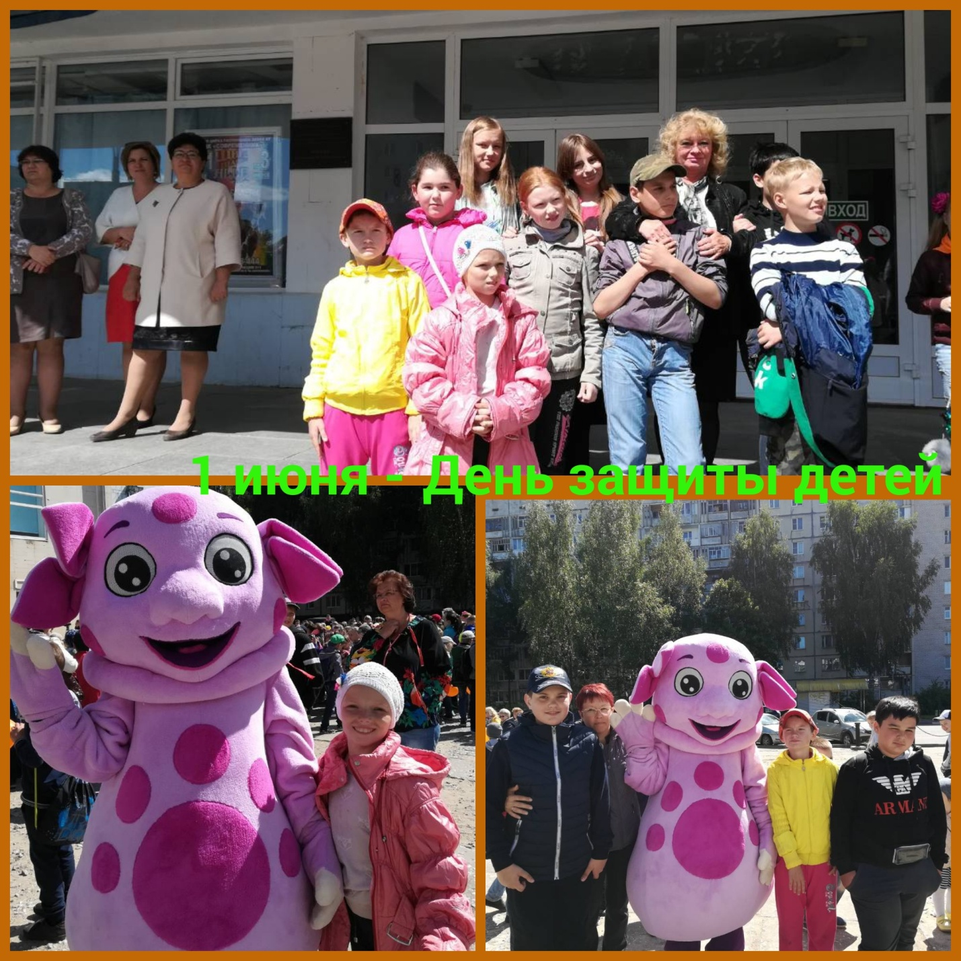
День русского языка и день рождения А.С.Пушкина отмечали в городской библиотеке. ПОЗДРАВЛЯЕМ Зуева Романа с победой в конкурсе чтецов «Как на Пушкина рожденье…». Свое выступление он сопроводил мультипликационной анимацией. Другой обучающийся школы, не только подготовил костюм для конкурса, но и попросил сестру аккомпанировать на скрипке. 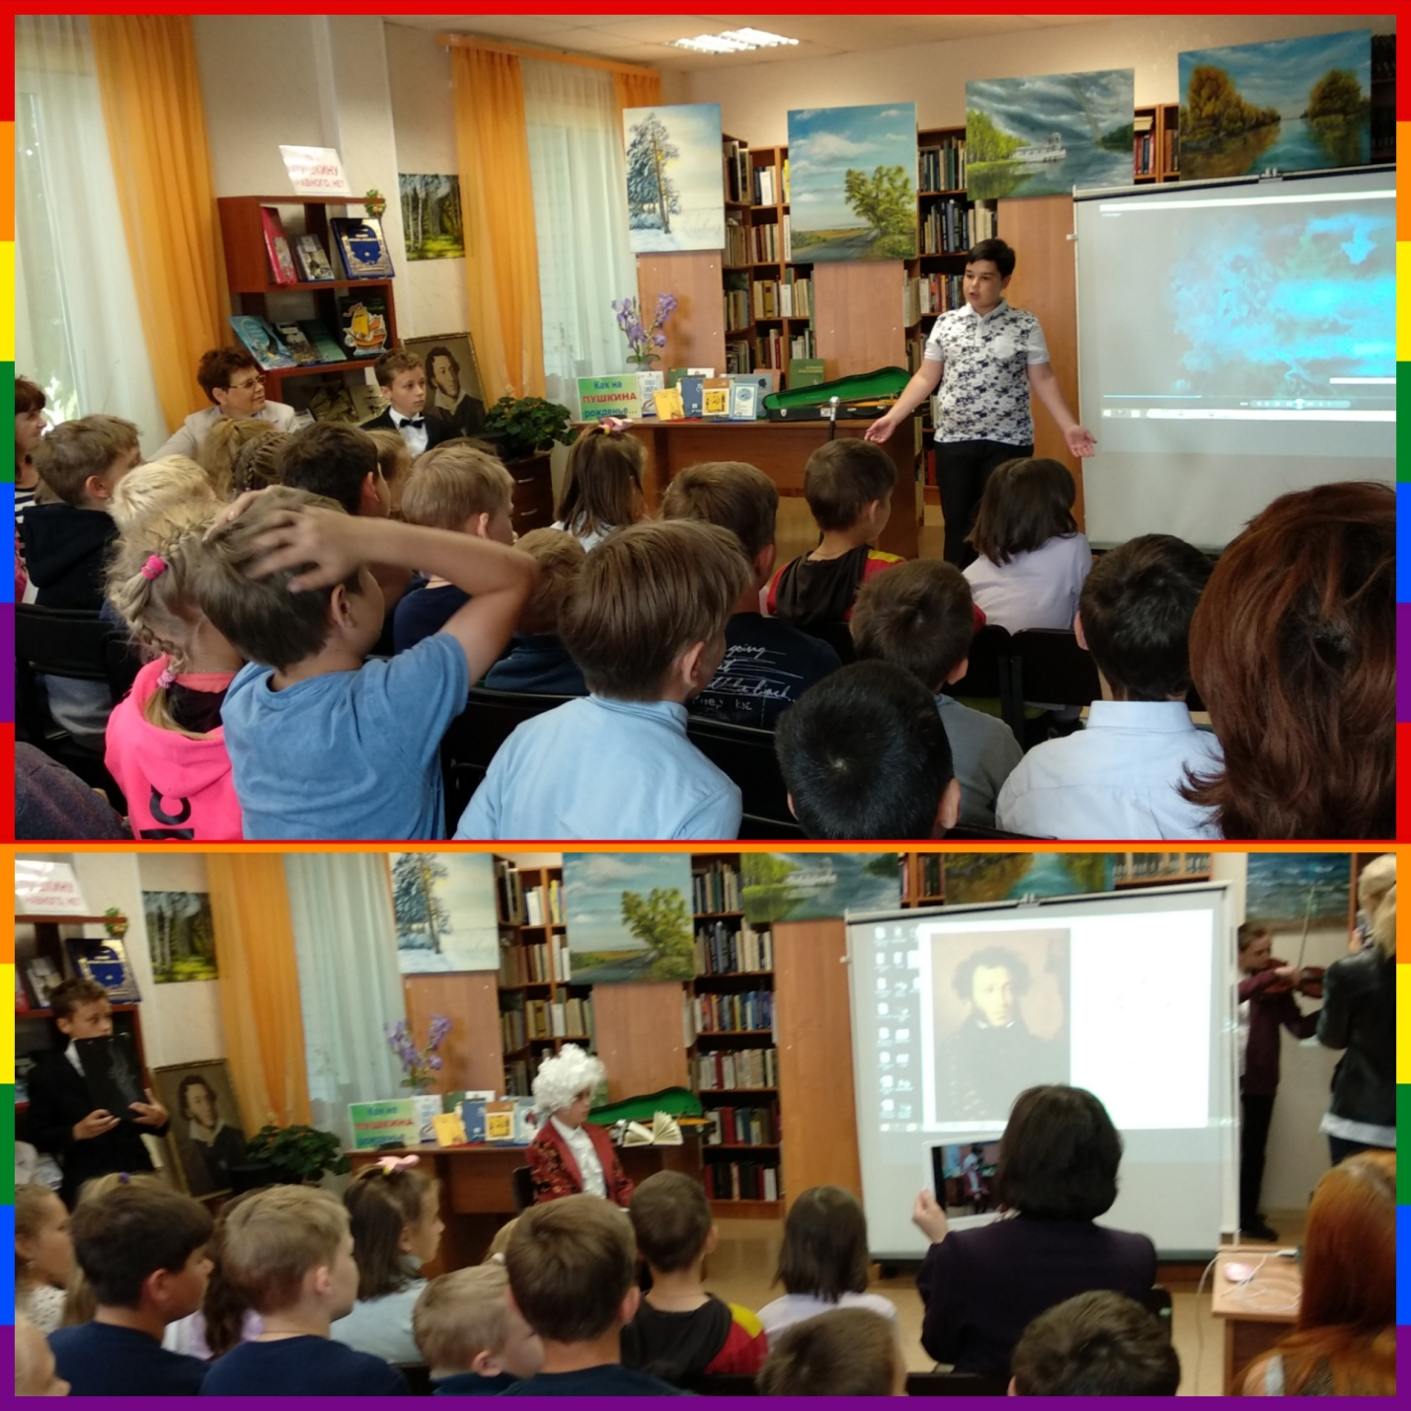

Пятый день лагерной жизни принес ещё одну победу. Из 13 команд города и района среди оздоровительных лагерей, в спартакиаде «Чудо – шашки» мы заняли почетное II место. В спартакиаде участвовали лучшие ребята, которые одержали много побед на школьном этапе.
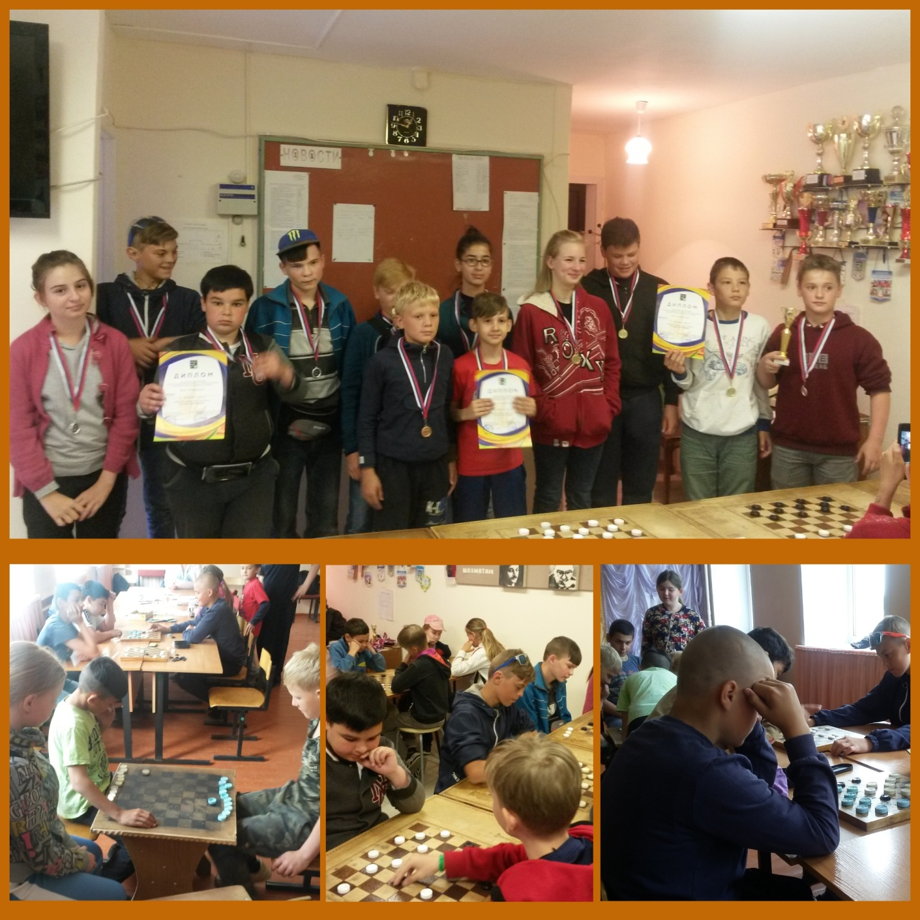
12 июня – День независимости России.
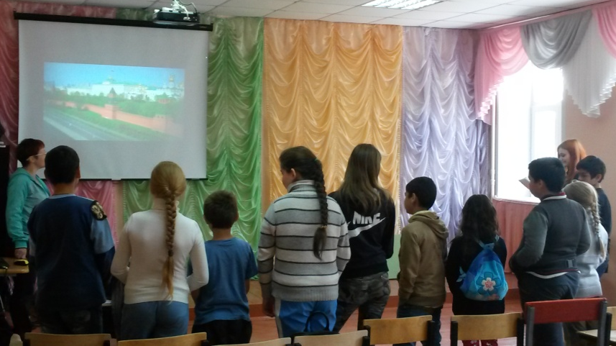
Гимн России слушали стоя в тишине.
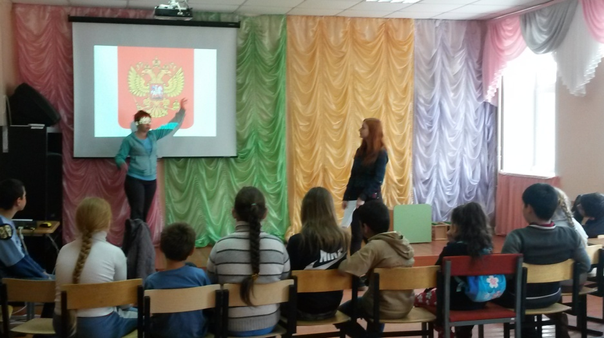
Вспомнили про символику страны – герб и флаг. Читали стихи про Россию, слушали песни…
Старшеклассники помогали учителям облагораживать территорию школы.
